实验名称：_______________霍尔效应的研究______________ 指导教师：___赵海军___
姓名：___邱子豪___ 学号：__09024109__ 桌号：___09____ 日期： 2025 年 10 月 21 日
实验报告格式要求：中文字体宋体、英文字体Times New Roman、字号小四、行间距1.5倍；图表应有题注及编号。
实验报告内容包括：
- 实验简介（实验背景、原理、实验方法等）
- 实验仪器
- 数据与分析（数据表格、数据作图、必要的数据处理过程、结果分析）
- 实验小结
- 附录（将课堂上的原始数据拍照附于此处，原始数据上需有教师签字）
(-----------------------------------以下为正文-----------------------------------)

实验简介
1. 实验背景
霍尔效应是1879年由美国霍普金斯大学研究生霍尔在导师罗兰教授指导下发现的物理现象。当电流垂直于磁场通过导体或半导体时，会在垂直于电流和磁场的方向上产生电势差，即霍尔电压UH。半导体材料的霍尔效应比金属显著得多，因此霍尔元件广泛应用于半导体材料性质的研究和磁场测量中。
2. 实验原理
霍尔电压公式：
$$U_{H}=K_{H}∙I∙B$$
其中KH为霍尔元件的灵敏度。
进一步推导可得：
$$U_{H}=\frac{IB}{nqd}$$
其中n为载流子浓度，q为载流子电荷量，d为霍尔片厚度。
判断载流子类型：
根据霍尔电压UH的正负可判断半导体是 n 型还是 p 型。
霍尔系数与载流子浓度：
$$R_{H}=\frac{1}{nq}，n=\frac{1}{R_{H}∙q}$$
载流子迁移率：
$$σ=n∙e∙μ，μ=\frac{σ}{n∙e}$$
其中σ为电导率，可通过测量UAC计算得到。
3. 实验方法
对称测量法：
通过改变电流和磁场方向，测量四组电压U1~U4，用下式消除不等位电势差和部分热磁副效应：
$$U_{H}≈\frac{U_{1}−U_{2}−U_{3}+U_{4}}{4}$$
测量电导率：
在零磁场下测量UAC，结合几何尺寸计算σ。

实验仪器
- 电磁铁：产生磁场，励磁电流I_{M}由测试仪提供。
- 霍尔片：p型和n型半导体片，尺寸为b=4.00mm，d=0.30mm，电极间距l=2.00mm。
- 开关组：
- 五刀双掷开关：选择接入电路的霍尔片。
- 三个双刀双掷开关（K1、K2、K3）：分别控制工作电流方向、励磁电流方向、电压测量类型
- 霍尔效应测试仪：提供工作电流I_{S}和励磁电流I_{M}，显示电压。
- 无线电压传感器、蓝牙传感器、SPARK APP：用于数字化采集与处理数据。

数据与分析
- 确定半导体霍尔片的载流子类型
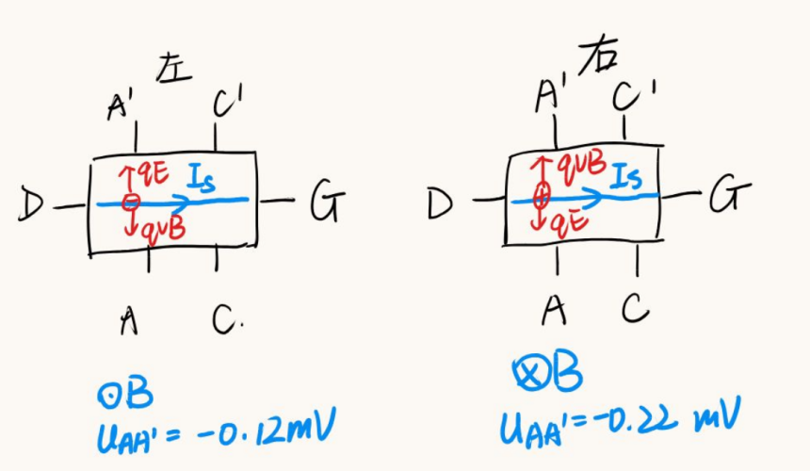
左侧霍尔片类型：n型 右侧霍尔片类型：p型

- 测量p型霍尔片的灵敏度
表1 用对称测量法测p型霍尔片的霍尔电压
工作电流I_{S}= 2.00 mA；电磁铁常数C= 530 mT/A；室温t= 20 ℃
I_{M}/A | U_{AA’}/mV |  |  |  | U_{H}/mV
 | B⨀  I_{S}→ | B⨂  I_{S}→ | B⨀  I_{S}← | B⨂  I_{S}←
0.201 | -0.14 | -0.18 | 0.15 | 0.19 | 0.02
0.302 | -0.13 | -0.19 | 0.14 | 0.20 | 0.03
0.400 | -0.12 | -0.21 | 0.13 | 0.21 | 0.04
0.501 | -0.11 | -0.21 | 0.12 | 0.23 | 0.05
0.600 | -0.10 | -0.22 | 0.11 | 0.23 | 0.06
0.697 | -0.09 | -0.23 | 0.11 | 0.24 | 0.07

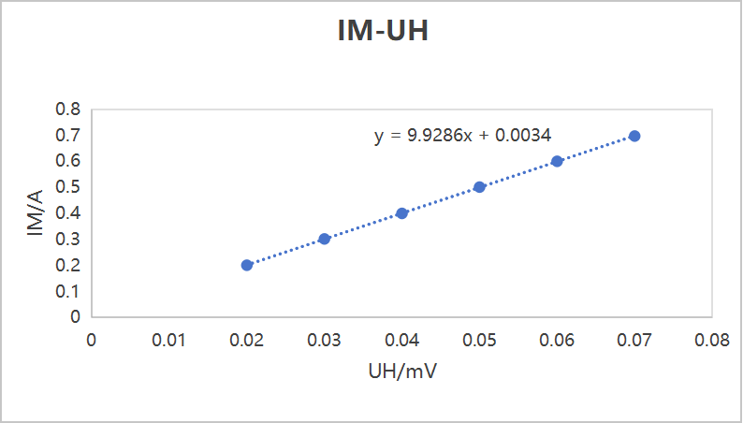
由图可知，I_{M}-U_{H}的斜率k=9.9286 (A/mV)
$$K_{H}=\frac{{10}^{−3}}{k∙C{∙I}_{S}}=9.50×{10}^{−2} V/(A∙T)$$

- 测量p型半导体的电导率，计算霍尔系数、载流子浓度及载流子迁移率
工作电流I_{S}= 0.18 mA；I_{M}= 0 ；U_{AC}= 10.20 mV

电导率$σ=\frac{I_{S}}{U_{AC}}∙\frac{l}{bd}=29.41 S$
霍尔系数$R_{H}=\frac{1}{nq}=2.85×{10}^{−5} m³/C$
载流子浓度$n=\frac{1}{q∙R_{H}}=2.19×{10}^{23}{ m}^{−3}$
载流子迁移率$μ=\frac{σ}{ne}=8.39×{10}^{−4} m^{2}/(V∙s)$

- 测量n型半导体的霍尔系数、载流子浓度及载流子迁移率
表2 用对称测量法测n型霍尔片的霍尔电压
工作电流I_{S}= 2.00 mA；电磁铁常数C= 530 mT/A；室温t= 20 ℃
I_{M}/A | U_{AA’}/mV |  |  |  | U_{H}/mV
 | B⨀  I_{S}→ | B⨂  I_{S}→ | B⨀  I_{S}← | B⨂  I_{S}←
0.201 | -0.03 | 0.06 | 0.05 | -0.04 | -0.05
0.300 | -0.05 | 0.08 | 0.07 | -0.06 | -0.07
0.404 | -0.07 | 0.10 | 0.10 | -0.09 | -0.09
0.499 | -0.10 | 0.12 | 0.12 | -0.10 | -0.11
0.603 | -0.12 | 0.14 | 0.14 | -0.12 | -0.13
0.696 | -0.14 | 0.17 | 0.16 | -0.15 | -0.16
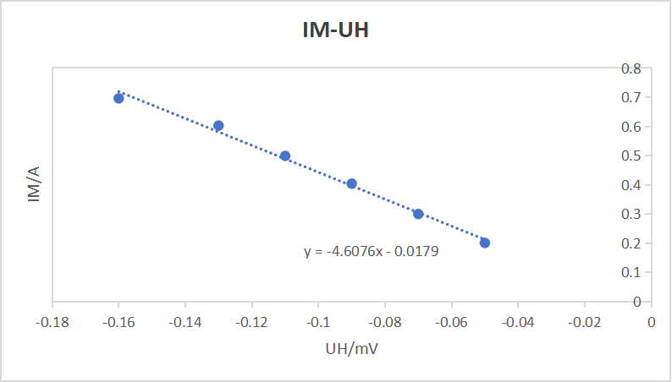
由图可知，I_{M}-U_{H}的斜率k=-4.6076 (A/mV)
$$K_{H}=\frac{{10}^{−3}}{|k|∙C{∙I}_{S}}=0.205 V/(A∙T)$$

工作电流I_{S}= 0.15 mA；I_{M}= 0 ；U_{AC}= 6.15 mV
电导率$σ=\frac{I_{S}}{U_{AC}}∙\frac{l}{bd}=40.65 S$
霍尔系数$R_{H}=\frac{1}{nq}=0.205 m³/C$
载流子浓度$n=\frac{1}{q∙R_{H}}=3.05×{10}^{19}{ m}^{−3}$
载流子迁移率$μ=\frac{σ}{ne}=8.33 m^{2}/(V∙s)$

- 利用霍尔效应测磁场
工作电流I_{S}= 5.00 mA；I_{M}= 0.501 A；霍尔元件零灵敏度K_{H}= 2744 V/(A·T)

实验小结
本实验系统地研究了半导体的霍尔效应，旨在深化对材料电学特性的理解，并验证霍尔元件在磁场测量中的应用。
1. 测量方法与误差控制 为精确测定霍尔电压，实验采用了对称测量法。通过对工作电流和励磁磁场的方向进行组合切换，有效消除了由电极不对称引入的不等位电势差，以及能斯脱效应、里纪-勒杜克效应等主要热磁副效应带来的系统误差。此方法确保了所测霍尔电压的准确性与可靠性。实验过程同样注重操作的严谨性，例如对工作电流与励磁电流的精确调零、霍尔片在磁场中位置的优化，以及确保数字化采集系统正确配置，这些都是控制随机误差和系统误差的关键环节。

2. 结果与分析 实验首先通过测量霍尔电压与工作电流、励磁电流之间的线性关系，验证了霍尔效应的基本规律。基于这些原始测量数据，计算出该霍尔元件的灵敏度。随后，利用灵敏度及已知的霍尔片厚度，进一步推算出材料的霍尔系数、载流子浓度及迁移率等关键微观参数。这一过程将宏观电学测量与半导体内部的载流子输运特性建立了直接联系。
3. 应用验证 实验利用已标定灵敏度的霍尔元件，对特定空间内的磁场分布进行了测量。通过将测得的霍尔电压转换为相应的磁感应强度值，成功绘制了磁场分布图。结果直观地证明了霍尔效应作为一种精确、便捷的磁场测量工具的有效性。
实验结果与半导体物理理论吻合良好，证明了实验设计的科学性和操作的有效性，达到了预期的实验目标。

附录

